Муниципальное автономное дошкольное образовательное учреждение «Детский сад «№1» г. Краснокамск

Развивающие игры для детей дошкольного возраста с ограниченными возможностями здоровья

Автор:
Музыкальный руководитель
Вострецова Лариса Вячеславовна

Дети с ограниченными возможностями здоровья особенно нуждаются в целенаправленном обучении. И значительное место в процессе обучения и воспитания занимают дидактические игры, так как в игре создаются такие условия, в которых каждый ребенок приобретает собственный действенный и чувственный опыт.
Дидактические игры необходимо использовать на разных этапах усвоения знаний: на этапах объяснения нового материала, его закрепления, повторения, контроля.
Актуальность дидактических игр для дошкольников с ОВЗ обусловлена тем, что как раз в этом возрасте у детей преобладает зрительно-образная память.
Игра - исторический вид деятельности детей, заключающийся в воспроизведении действий взрослых и отношений между ними, в ней развиваются духовные и физические силы ребенка; его внимание, память, воображение, дисциплинированность, ловкость.
Каждая игра обязательно должна содержать обучающую, дидактическую задачу. Играя, дети решают эту дидактическую задачу, выполняя определённые игровые действия, которые являются обязательным компонентом дидактической игры. При выполнении игровых действий необходимо соблюдать определённые правила, благодаря которым педагог в ходе игры управляет поведением детей и самим воспитательно-образовательным процессам.

«Рыбки-музыканты»

для детей старшего дошкольного возраста с нарушением зрения
ЦЕЛЬ: Развитие устойчивого интереса к музыкальной деятельности.
ЗАДАЧИ:
-учить совмещать зрительный и слуховой образы;
-формировать у детей бинокулярное зрение;
-укрепление мышц глаз и развитие прослеживающих функций;
-зрительное внимание;
-развитие пространственной ориентировки и координации движений;
-побуждать к творческой импровизации в игре на инструментах;
-поощрять инициативу;
-воспитывать умение слаженно играть на шумовых инструментах в ансамбле.

МЕТОДЫ:
-крупные размеры;
-чёткие рисунки;
-яркие цвета.
Чем больше органов чувств слабовидящего ребёнка участвуют в процессе
игры, тем интенсивнее идёт его развитие. Для таких детей важны тактильные
прикосновения к предметам (муз.инструментам), а также использование
слуховых анализаторов (разное звучание инструментов).

ИГРОВЫЕ ДЕЙСТВИЯ:
На магнитной доске располагается нотный стан, поделенный на такты. В каждом такте находится цветная рыбка, которая соответствует шумовому инструменту.

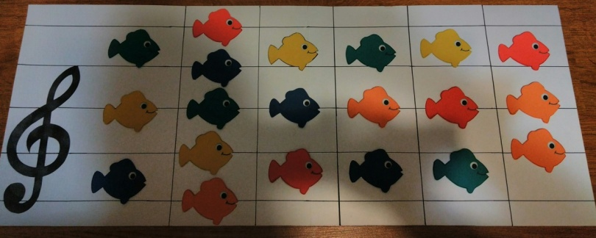

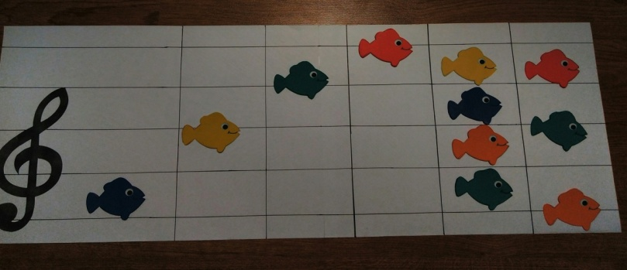

Красная - треугольник, синяя - бубен
Зелёная - ложки, жёлтая - бубенцы
Оранжевая - маракасы (или другие шумовые инструменты)

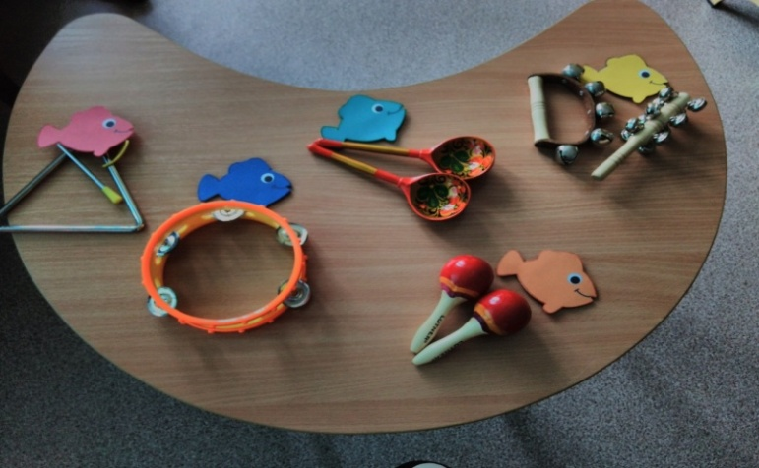

Рыбки в одном такте могут располагаться по одной, это значит, играть будет один инструмент, по две, три и четыре, играют все заявленные инструменты. Выбираем дирижёра, который дирижёрской палочкой-указкой будет показывать на исполняемый такт.

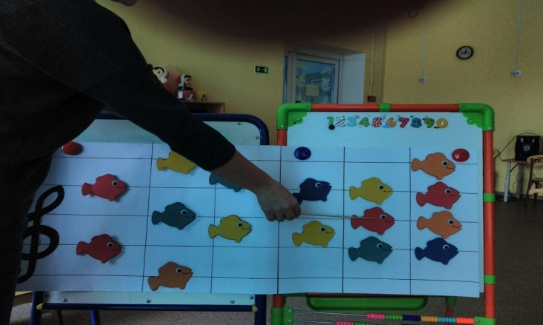

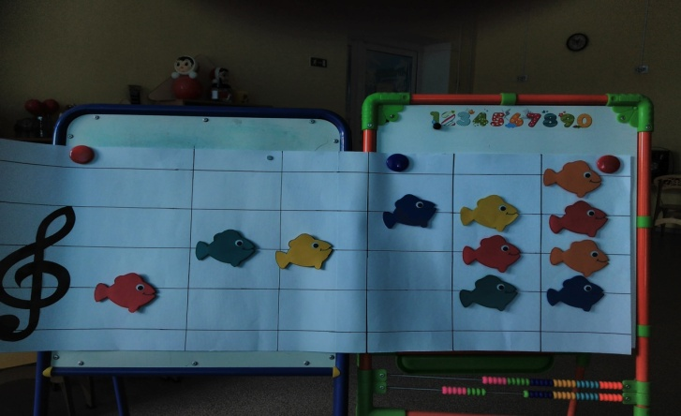

Звучит любая мелодия в аудиозаписи, дирижер указывает на такт, музыканты ритмично импровизируют. Дирижёр может показывать такты в разном порядке.
Эту игру можно использовать как в совместной, так и в самостоятельной деятельности детей в детском саду, а также в семейном кругу.

Игра «Веселые гномы».
ЦЕЛЬ: развитие звуковысотного слуха.
МАТЕРИАЛ: ширма, металлофон, карточки с изображением гномов, одетых в костюмы разных цветов: красный, зелёный и синий. Колокольчики 3-х цветов (по количеству участников игры); карта-панно с пятью линейками, на которых сидят гномы с колокольчиками: гном в красном костюме – на верхней линейке, гном в зелёном – в середине, гном в синем- на нижней линейке.
ИГРОВЫЕ ДЕЙСТВИЯ:
Ведущий играет высокий звук на металлофоне и спрашивает: «Какой гном звенит в колокольчик?» Ребенок поднимает и показывает красный колокольчик гнома в красном костюме.
Когда звучит звук в среднем регистре, ребенок поднимает зелёный колокольчик гнома в зелёном костюме;
когда звучит звук в нижнем регистре, ребёнок поднимает синий колокольчик гнома в синем костюме.
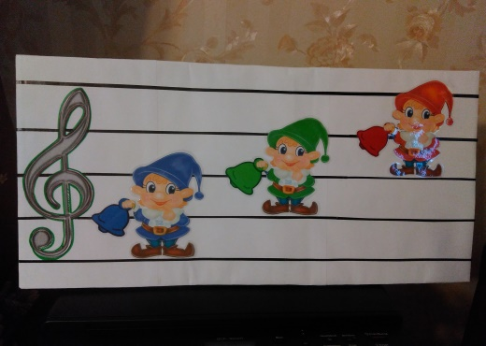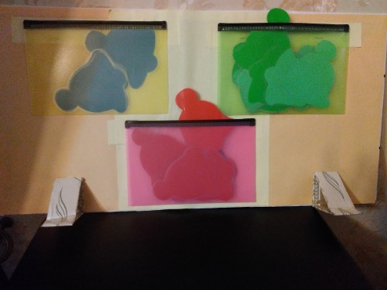

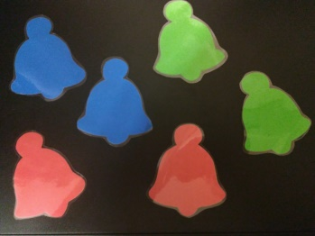

«Разноцветная гусеница»

Цель: Формирование на доступном для каждого ребенка уровне умение составлять изображение предмета из нескольких одинаковых форм (кругов).
Задачи:
Коррекционно-образовательные:
- Продолжать формировать на доступном для ребенка уровне представления об изменениях в природе весной;
- продолжать закреплять на доступном для ребенка уровне знания основных цветов (синий, зеленый, красный, желтый).
- Коррекционно-развивающие:
- Продолжать учить на доступном для ребенка уровне пониманию словесной инструкции педагога;
- Продолжать развивать внимание, общую и мелкую моторику;
- Продолжать формировать на доступном для ребенка уровне навыки наклеивания.
Коррекционно-воспитательные:
- Способствовать формированию навыков самостоятельности.

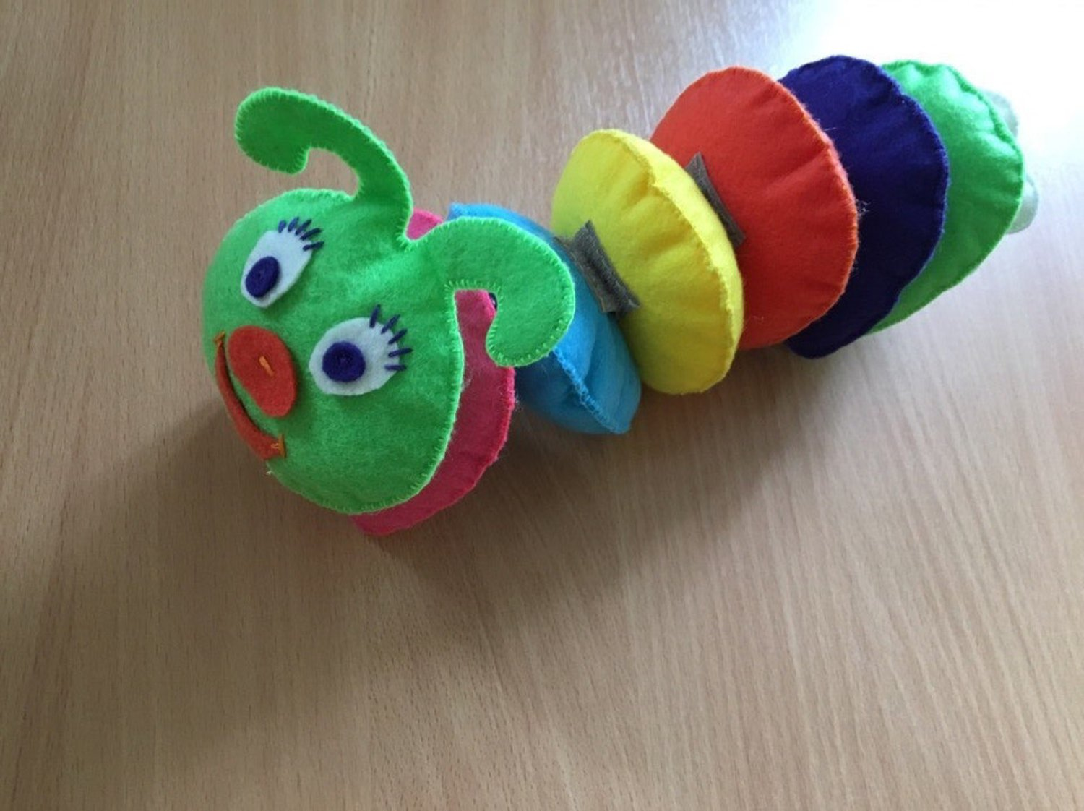

Игра «Тактильный круг»

Основной целью такой игры является не механическая тренировка движений или манипуляций, а систематическое развитие тактильного ощущения и восприятия, как базиса для развития познавательной, продуктивной деятельности, формирования жизненной компетенции.
Работа по развитию тактильных ощущений осуществляется как на индивидуальных коррекционных занятиях по сенсорному воспитанию, так и как часть занятий по познавательному развитию. Длительность таких занятий зависит от конкретной игры и от поставленных целей и задач, а также от индивидуальных способностей детей.

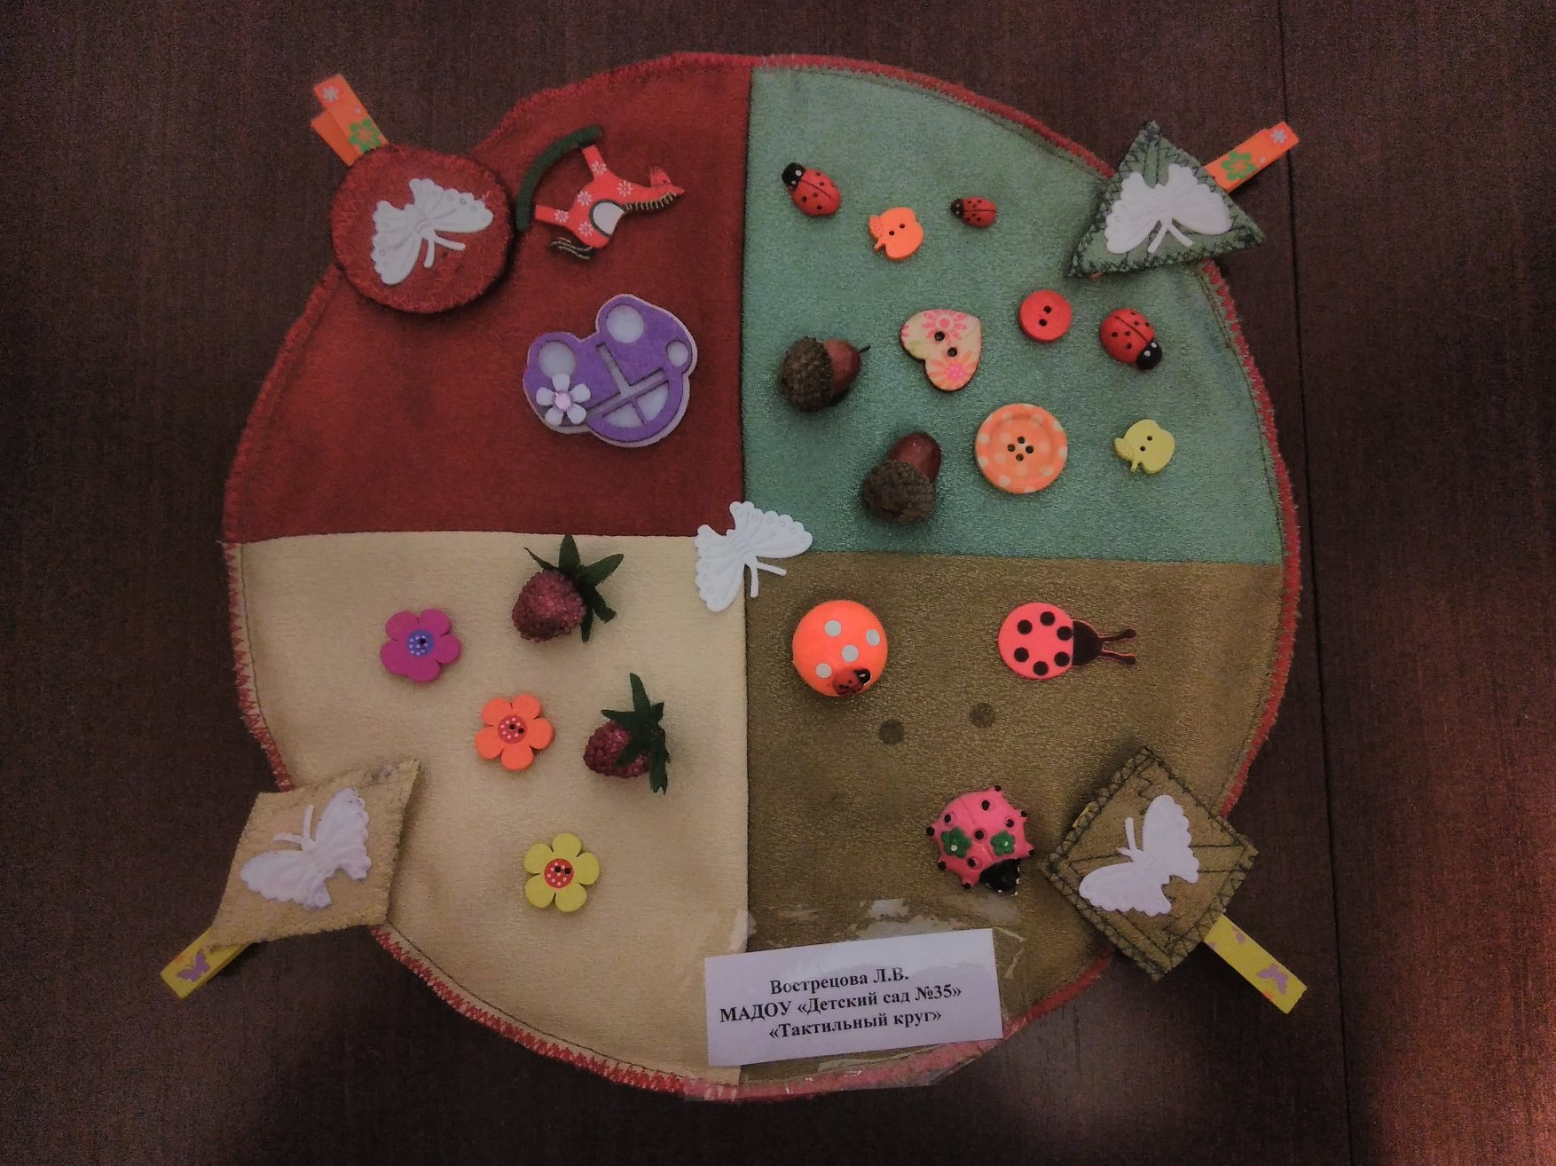

Предполагаемый результат: у детей дошкольного возраста с ограниченными возможностями здоровья развивается сенсорно – моторная зона посредством дидактических игр. Дети приобретают опыт действовать согласованно, объединяться в подгруппы для проведения игры, по желанию расширяют понравившееся игровое правило и действие.

